El crecimiento embrionario. A partir de los vasos capilares del embrión y del endometrio se forma la placenta. Este órgano permite aportar oxígeno (O2) y nutrientes desde la sangre materna al embrión y transferir el dióxido de carbono (CO₂) y los productos de excreción (básicamente urea) producidos por el embrión a la sangre materna. A partir de las nueve semanas el embrión ya tiene una longitud de 3 a 4cm, pesa unos 2 a 4g, dispone de casi todos los órganos y presenta forma humana, por lo que recibe el nombre de feto. El periodo que va desde el momento de la fecundación hasta el parte se denomina embarazo. Normalmente dura unos nuevo meses.
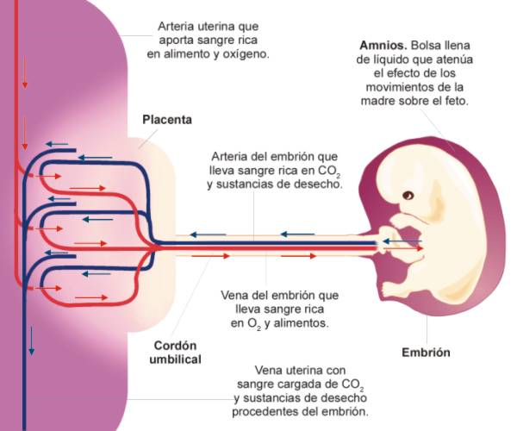
El parto. Es el proceso de expulsión del feto. En él se pueden distinguir tres fases:
a) Fase de dilatación. En ella se inician las contracciones uterinas que pasan de producirse cada 30 minutos a darse cada 3 minutos. La criatura es impulsada hacia delante produciéndose la rotura del amnios (romper aguas), que es la bolsa llena de agua donde ha vivido el embrión, y se dilata el cuello de útero que pasa de 4mm a 11cm. Esta fase dura unas 8 horas.
b) Fase de expulsión. En ella las contracciones se dan cada 2 minutos y son más intensas, lo cual provoca la salida de la criatura al cabo de una media hora. Entonces se procede a poner el niño cabeza abajo y se le da una palmada en la espalda para que vacíe de agua los pulmones y empiece a respirar (primer llanto), y se le corta y anuda el cordón umbilical. Unos días después éste se seca y cae quedando una cicatriz denominada ombligo.
c) Fase de nacimiento. En ella, unos 20 minutos después del nacimiento, se reinician las contracciones y se expulsa la placenta que previamente se había desprendido, proceso que viene acompañado de pequeñas hemorragias.

